**ΠΟΛΥΤΕΧΝΕΙΟ ΚΡΗΤΗΣ  
ΤΜΗΜΑ ΜΗΧΑΝΙΚΩΝ ΠΑΡΑΓΩΓΗΣ ΚΑΙ ΔΙΟΙΚΗΣΗΣ**



Απαλλακτική εργασία στο μάθημα Μικρομεσαίες Επιχειρήσεις και Καινοτομία

**Εφαρμογή πολυκριτήριας μεθόδου Utastar σε web περιβάλλον**

**ΠΡΑΤΙΚΑΚΗΣ ΕΜΜΑΝΟΥΗΛ Α.Μ. 2012010012**

**ΘΕΟΔΩΡΟΣ ΦΛΩΚΟΣ Α.Μ. 2012010013**

Παρακάτω παρουσιάζονται τα στάδια της online εφαρμογής που αναπτύξαμε για την υλοποίηση και την εξαγωγή αποτελεσμάτων της πολυκριτήριας μεθόδου Utastar. Η εφαρμογή αναπτύχθηκε μέσω του εργαλείου Django ενός web application framework βασισμένο σε Python Η εφαρμογή πραγματοποιείται σε στάδια όπου με τη πραγματοποίηση κάθε σταδίου (βήματος) , προχωράμε στο επόμενο.

Αρχικά παρουσιάζεται μια σελίδα για login χρηστών της εφαρμογής ή δημιουργία ενός νέου λογαριασμού.

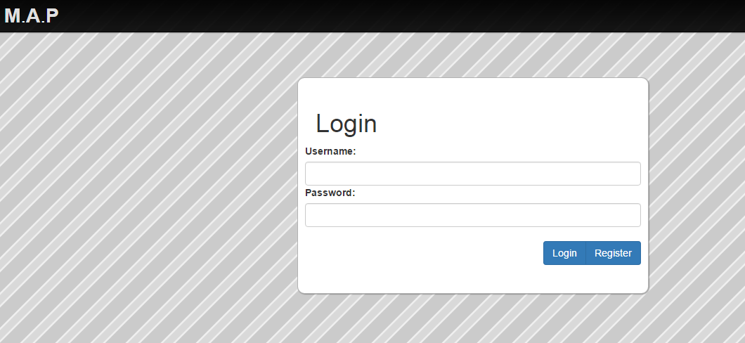

Με την είσοδο του χρήστη εμφανίζονται οι έρευνες που έχει παλαιότερα αποθηκεύσει και η επιλογή να ξεκινήσει μία καινούρια έρευνα.

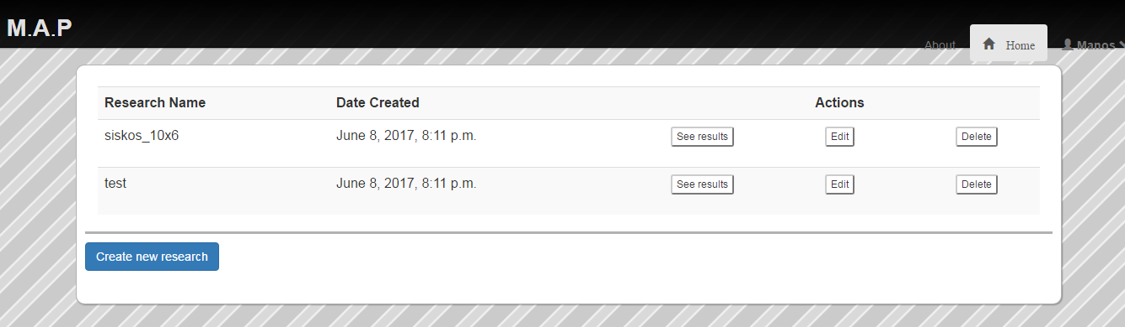

Σε περίπτωση δημιουργίας νέας έρευνας ζητείται από τον χρήστη αρχικά να δώσει ένα όνομα στην έρευνα αυτή και να επιλέξει τη μέθοδο εισαγωγής των δεδομένων για την εφαρμογή της Utastar.

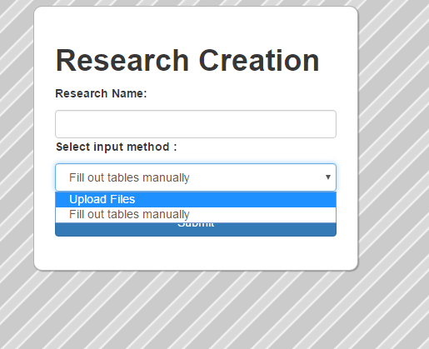

Για την εφαρμογή της μεθόδου χρειάζεται η συμπλήρωση του πολυκριτήριου πίνακα όπου θα περιέχει τιμές κριτηρίων σε διάφορες εναλλακτικές επιλογές καθώς και ένας επιπλέον πινάκας με πληροφορίες για κάθε κριτήριο. Υπόδειγμα των 2 αυτών πινάκων φαίνεται παρακάτω.

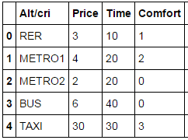

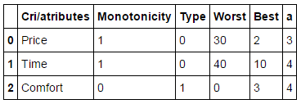

Στην εφαρμογή δίδεται η επιλογή στο χρήστη να συμπληρώσει χειροκίνητα τους παραπάνω πίνακες ή να ανεβάσει από τον υπολογιστή του 2 αρχεία με τους πίνακες αυτούς.

Με την πρώτη επιλογή (fill out tables manually), αρχικά ζητείται ο ορισμός των κριτηρίων και εναλλακτικών της έρευνας και απαραίτητες πληροφορίες για κάθε κριτήριο προκειμένου να τρέξει η Utastar. Παρακάτω βλέπουμε τις πληροφορίες που απαιτούνται.

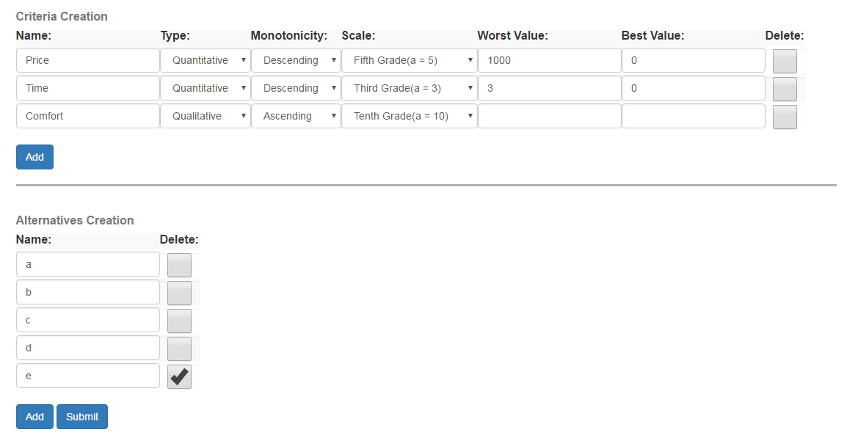

Δίδεται επιπλέον η επιλογή στο χρήστη να διαγράψει εκ των υστέρων κάποια εναλλακτική ή κριτήριο το οποίο δεν επιθυμεί να συμπεριλάβει στην έρευνά του(επιλογή Delete). Πρέπει να σημειωθεί ότι δεν επιτρέπεται η συνέχιση της εφαρμογής αν δεν συμπληρωθούν όλες οι απαραίτητες πληροφορίες και αν όλες οι πληροφορίες δεν είναι σωστές. Γίνεται λοιπόν έλεγχος των τιμών που δίδονται και εμφάνιση τυχόν σφαλμάτων. Αναφορά για όλους τους ελέγχους που πραγματοποιούνται ,γίνεται αναλυτικά παρακάτω.

Με την εντολή Submit η εφαρμογή «προχωράει» στο επόμενο βήμα όπου ζητείται η συμπλήρωση του πολυκριτήριου πίνακα σύμφωνα με τι εναλλακτικές και τα κριτήρια που έχουν δοθεί προηγουμένως. Στο συγκεκριμένο βήμα πρέπει να υπάρχει αντιστοιχία των τιμών που θα δοθούν και των πληροφοριών που δόθηκαν στα κριτήρια προηγουμένως. Πριν την ολοκλήρωση του βήματος αυτού γίνεται έλεγχος για την ορθότητα των τιμών που έδωσε.

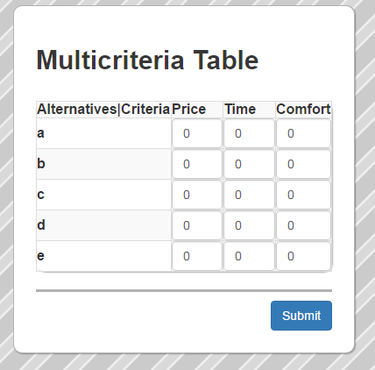

Με τη δεύτερη επιλογή ζητείται από το χρήστη να ανεβάσει από τον υπολογιστή του 2 αρχεία txt με συγκεκριμένη δομή τα οποία θα περιέχουν πληροφορίες για τα κριτήρια (meta file) και τον πολυκριτήριο πίνακα (multicriteria table file).Πρέπει να σημειωθεί ότι τα αρχεία πρέπει να περιέχουν δεδομένα σε μορφή πίνακα όπως αναφέρεται παραπάνω. Μεταξύ των στηλών πρέπει να υπάρχει το διαχωριστικό tab (όχι space ή οτιδήποτε άλλο).Με το ανέβασμα των δυο αρχείων γίνεται όμοιος έλεγχος συμφωνίας των τιμών που γίνεται και με την πρώτη μέθοδο εισαγωγής. Αν κάποιο αρχείο έχει πρόβλημα( λάθος τύπος, ελλιπή, εσφαλμένα δεδομένα) τότε το αρχείο διαγράφεται και ζητείται εκ’ νέου ανέβασμα του αρχείου.

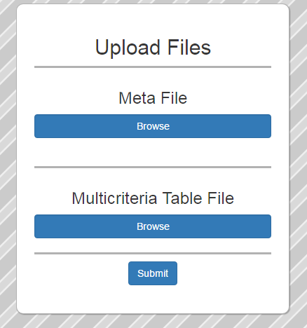

Με το τέλος του βήματος αυτού , έχουν δοθεί τα απαραίτητα δεδομένα για την εφαρμογή της μεθόδου.

Σαν τελευταίο βήμα πριν την εξαγωγή των αποτελεσμάτων δίδεται η επιλογή στο χρήστη να διορθώσει αν το επιθυμεί κάποια χαρακτηριστικά των κριτηρίων ή τιμές των κριτηρίων στις εναλλακτικές. Πρέπει να σημειωθεί ότι και σε αυτό το στάδιο πρέπει να υπάρχει συμφωνία μεταξύ των χαρακτηριστικών που δίδονται στα κριτήρια και τις τιμές των κριτηρίων στις εναλλακτικές. Επιπλέον δεδομένο που απαιτεί η Utastar είναι η συμπλήρωση της κατάταξης των εναλλακτικών επιλογών (Ranking) και δύο επιπλέον παράμετροι delta και epsilon. Στο τέλος αυτού του βήματος δίδεται η επιλογή στο χρήστη να σώσει την έρευνα του με το κουμπί Save.Με την επιλογή αυτή ο χρήστης μπορεί να αποθηκεύσει ότι δεδομένα έχει εισάγει προς το παρόν και να κάνει επισκόπηση της έρευνας και μετά την έξοδό του από την εφαρμογή. Με την εντολή save γίνονται οι απαραίτητοι έλεγχοι και o χρήστης θα μπορεί να ξαναδεί την έρευνά του στην αρχική σελίδα .Εκτός την εντολή save έχουμε και την εντολή analyze στην οποία θα εμφανιστούν τα αποτελέσματα της Utastar αν δεν υπάρχουν σφάλματα χωρίς όμως να έχουν σωθεί τα αποτελέσματα αυτά. Για να σωθούν τα δεδομένα της έρευνας πρέπει υποχρεωτικά ο χρήστης να έχει επιλέξει την επιλογή save.

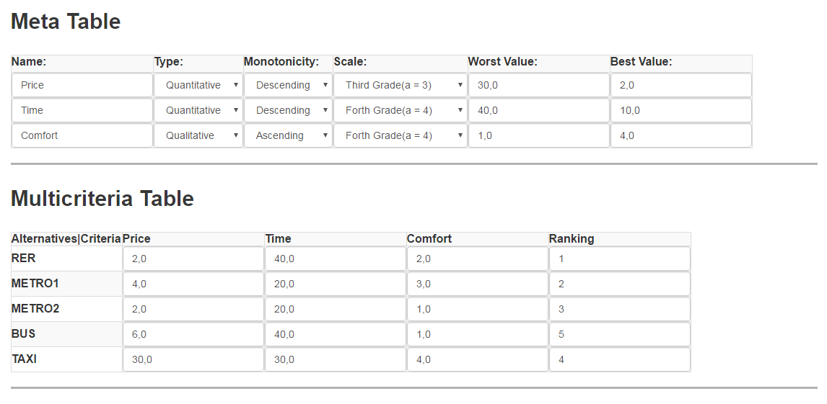

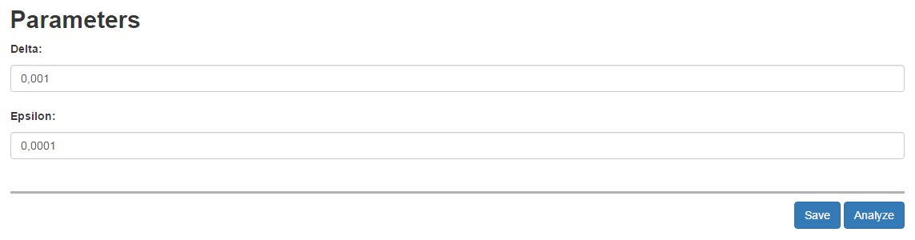

Παρακάτω φαίνεται η σελίδα των αποτελεσμάτων. Αρχικά βλέπουμε τα δεδομένα που δόθηκαν (meta table και multicriteria table).Έπειτα βλέπουμε για κάθε κριτήριο την χρησιμότητα που έχει για το χρήστη στα διαστήματα που επέλεξε με την μεταβλητή a, τα βάρη των κριτηρίων που αποδόθηκαν από τη μέθοδο καθώς και η βαθμολόγηση των εναλλακτικών σύμφωνα με τη χρησιμότητα που έχουν για το χρήστη. Δίδεται επιπλέον η επιλογή στο χρήστη να αποθηκεύσει τα αποτελέσματα σε αρχείο με την εντολή export κάτω από κάθε γράφημα. Η εντολή αυτή θα σώσει στον υπολογιστή του χρήστη ένα αρχείο csv με τα αντίστοιχα αποτελέσματα

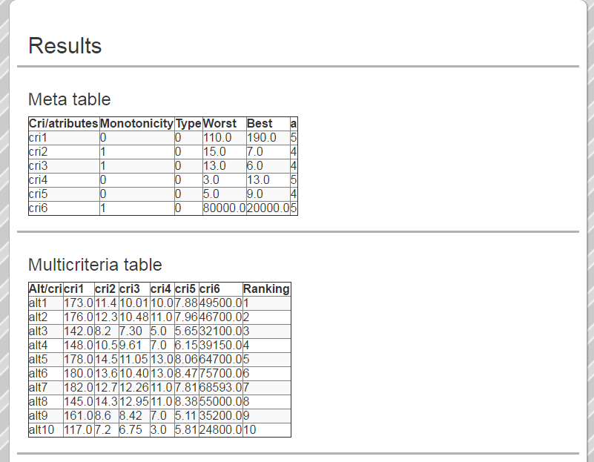

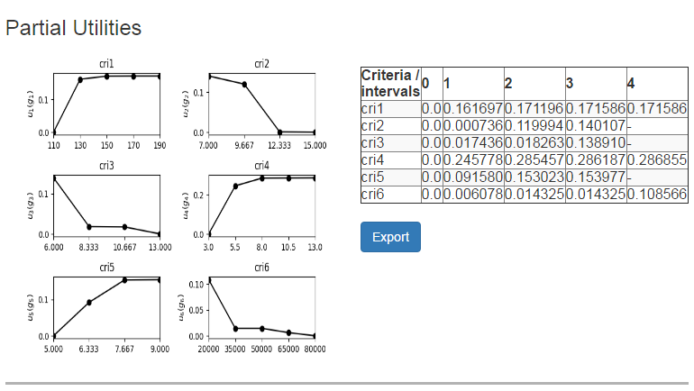

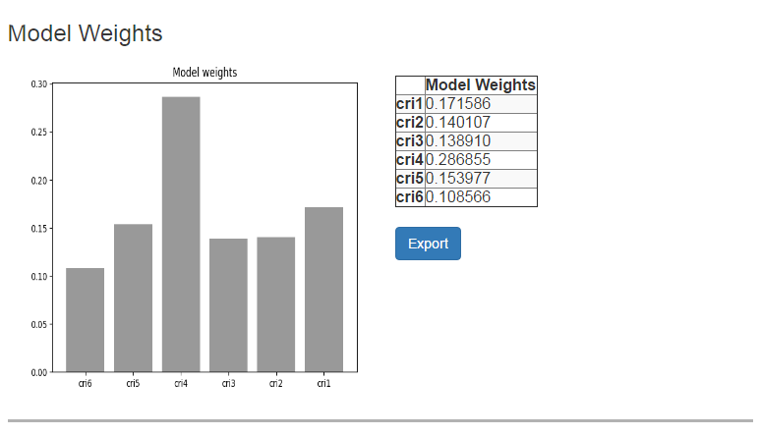

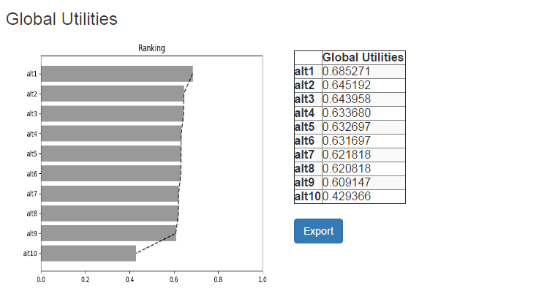

Με την επιστροφή στην αρχική σελίδα ο χρήστης μπορεί να κάνει είτε επισκόπηση και αλλαγή των παραμέτρων της έρευνας είτε εμφάνιση των αποτελεσμάτων. Αν η εμφάνιση των αποτελεσμάτων γίνεται πρώτη φορά για μια δεδομένη έρευνα τότε «τρέχει» η Utastar και εμφανίζονται τα αποτελέσματα. Αν η δεδομένη έρευνα έχει σωθεί και ο χρήστης έχει ήδη δει τα αποτελέσματα στο παρελθόν, τότε εμφανίζονται ξανά τα αποτελέσματα τα οποία έχουν σωθεί στη βάση δεδομένων της εφαρμογής χωρίς να «ξανατρέξει» η Utastar. Όταν ο χρήστης επιλέξει να επανεξετάσει και να αλλάξει παραμέτρους σε μια έρευνα πρέπει να πατήσει Save για να γίνουν οι απαραίτητοι έλεγχοι και να προχωρήσει στην εμφάνιση των αποτελεσμάτων. Αν συμπληρώσει λάθος παραμέτρους και πατήσει analyze τότε η έρευνα δεν θα σωθεί και θα εμφανιστούν τα αποτελέσματα της έρευνας που είχε σώσει προηγουμένως.

**Έλεγχοι για τη σωστή λειτουργία της εφαρμογής**

Για να λειτουργήσει σωστά η εφαρμογή απαραίτητοι είναι οι έλεγχοι των δεδομένων που εισάγονται από το κάθε βήμα στο επόμενο. Αρχικά στην επιλογή εισαγωγής των δεδομένων χειροκίνητα ,ελέγχεται αν έχουν δοθεί όλες οι απαραίτητες πληροφορίες για τα κριτήρια .Α ν όχι εμφανίζεται το μήνυμα «This field is required» .Όταν επιλέγεται ποιοτικό κριτήριο δεν είναι απαραίτητη η συμπλήρωση των τιμών criterion worst και criterion best καθώς αυτές έχουν αποδοθεί αυτόματα μέσω της κλίμακας που έχει δοθεί .Έλεγχος που γίνεται σε πρώτο στάδιο είναι μεταξύ των τιμών worst και best σύμφωνα με την μονοτονία. Αν η μονοτονία είναι αύξουσα τότε η τιμή best πρέπει να είναι μεγαλύτερη από τη τιμή worst και το ανάποδο στη περίπτωση φθίνουσας μονοτονίας.

Στο επόμενο βήμα έχοντας ορίσει τα χαρακτηριστικά των κριτηρίων γίνονται έλεγχοι για τις τιμές που συμπληρώνονται στον πολυκριτήριο πίνακα. Ο χρήστης πρέπει να γνωρίζει τις τιμές worst και best των κριτηρίων που έχει ορίσει προηγουμένως και να συμπληρώσει τιμές για κάθε κριτήριο μεταξύ αυτών των ακραίων τιμών. Επίσης για τα κριτήρια που είναι ποιοτικά ο χρήστης πρέπει να συμπληρώσει ακέραιους αριθμούς εντός της κλίμακας που όρισε προηγουμένως.

Όμοιοι έλεγχοι γίνονται και στην περίπτωση όπου τα δεδομένα καταχωρούνται από αρχείο που ανεβάζει ο χρήστης. Το αρχείο πρέπει να είναι αποκλειστικά της δομής που αναφέρθηκε παραπάνω (συγκεκριμένα ονόματα στηλών χωρισμένων μεταξύ τους με tab), διαφορετικά εμφανίζεται σφάλμα και ο χρήστης πρέπει να ξανανεβάσει το αρχείο . Αν η δομή είναι σωστή τότε γίνονται οι έλεγχοι που αναφέρθηκαν παραπάνω (παίρνοντας πληροφορίες από το meta file, ελέγχεται το multicriteria table file)

Τέλος επιπλέον έλεγχος γίνεται στην σελίδα επισκόπησης της έρευνας όταν ζητείται από το χρήστη να εισάγει το Ranking. Οι τιμές που δίδει ο χρήστης στο Ranking πρέπει να είναι μεταξύ του 1 και του αριθμού των διαφορετικών εναλλακτικών και επιπλέον πρέπει να ορίσει τουλάχιστον 2 διαφορετικές τιμές για να υλοποιηθεί η μέθοδος.

**Αποθήκευση στη βάση δεδομένων ,επεξήγηση μοντέλων**

Για την υλοποίηση και λειτουργία της εφαρμογής απαραίτητη είναι η αποθήκευση σε μια βάση δεδομένων ορισμένων πληροφοριών που διαχειρίζεται η εφαρμογή. Τέτοιου είδους πληροφορία μπορεί να είναι ο αριθμός και τα χαρακτηριστικά των κριτηρίων που εισάγει ο χρήστης, ή τα ονόματα και οι τιμές των κριτηρίων στις εναλλακτικές. Αυτή η αποθήκευση της πληροφορίας πραγματοποιείται στο Django μέσω των μοντέλων (models) που δημιουργούμε. Τα μοντέλα περιέχουν όλες τις απαραίτητες πληροφορίες και σχέσεις μεταξύ των δεδομένων που αποθηκεύουμε. Κάθε χαρακτηριστικό του μοντέλου αντιπροσωπεύει και ένα πεδίο στη βάση δεδομένων. Στην παρακάτω εικόνα μπορούμε να δούμε κυριότερα μοντέλα που δημιουργήσαμε για τη λειτουργία της εφαρμογής καθώς και τα πεδία τους.

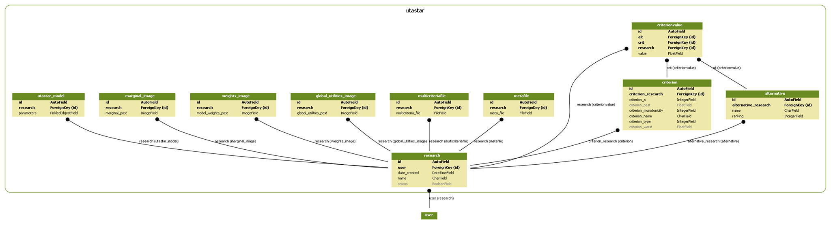

Στην εικόνα αυτή πέρα από τα μοντέλα και τα χαρακτηριστικά τους μπορούμε να δούμε και τη σύνδεση που υπάρχει μεταξύ τους. Προφανώς για την εφαρμογή μιας πολυκριτήριας μεθοδολογίας απαιτείται συσχέτιση των δεδομένων που εισάγει ο χρήστης και αποθηκεύονται στη βάση δεδομένων μας. Παραδείγματος χάριν το μοντέλο research με πεδία id,user,date started και name αποθηκεύει όλες τις απαραίτητες πληροφορίες για κάθε έρευνα που δημιουργείται από κάθε χρήστη. Υπάρχει λοιπόν όπως παρατηρούμε σύνδεση του μοντέλου αυτού με το μοντέλο criterion(πληροφορίες όπως monotonicity,type,a κ.τ.λ) ή το μοντέλο alternative. Με τη σύνδεση αυτή εξασφαλίζουμε ότι για κάθε έρευνα θα αποθηκεύονται στη βάση δεδομένων μας πληροφορίες για τα κριτίρια και τις εναλλακτικές κάθε έρευνας που δημιουργείται. Στο βελάκι που συνδέει το ένα μοντέλο με το άλλο παρατηρούμε σύμφωνα με πιο πεδίο έγινε η σύνδεση των 2 μοντέλων.

**Προαπαιτούμενα**

Για τη σωστή λειτουργία της εφαρμογης σε κάποιο server απαιτούνται τα παρακάτω:

* Python 2.7
* Django 1.11 ή νεότερη έκδοση
* matplotlib
* pandas
* Utalib
* base64
* csv
* gc
* operator
* time
* os
* django-picklefield
* json
* sys
* math
* collections
* bisect
* scipy
* bootstrap4
* whitenoise(προεραιτικό)
* re
* sqllite3